**APPROVAL SYSTEM LOGIC MANUAL**

**Table List**

|  |  |
| --- | --- |
| No | Table Name |
| 1 | APS_ApprovalAttachment |
| 2 | APS_ApprovalDocument |
| 3 | APS_ApprovalGroup |
| 4 | APS_ApprovalGroupUser |
| 5 | APS_ApprovalLevel |
| 6 | APS_ApprovalList |
| 7 | APS_ApprovalLog |
| 8 | APS_ApprovalMessage |
| 9 | APS_ApprovalRule |
| 10 | APS_ApprovalTransaction |
| 11 | APS_ApprovalType |
| 12 | APS_ApprovalTypeVersion |
| 13 | APS_ApprovalEmployee |
| 14 | APS_ApprovalHoliday |
| 15 | APS_ApprovalReferenceDtl |
| 16 | APS_ApprovalReferenceHdr |
| 17 | APS_ApprovalSetting |
| 18 | SYS_SourceOfDoc_Dtl |
| 19 | SYS_SourceOfDoc_Hdr |

**Screen APSM0100 – Approval Type**

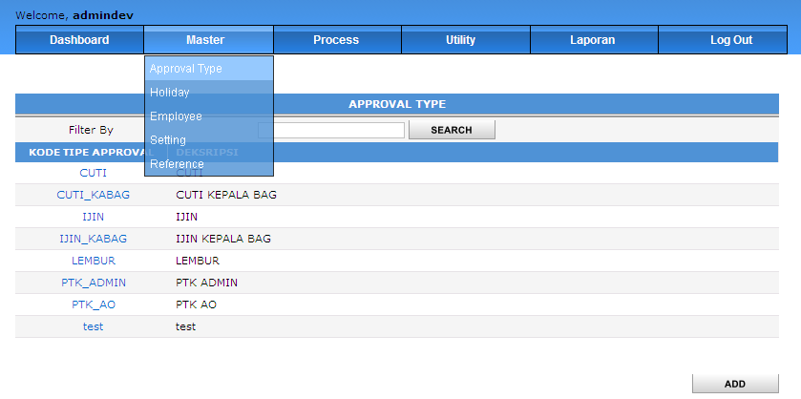

* Fungsi
* Menampilkan Daftar Approval Type.
* Table
* APS_ApprovalType
* Filter
* Kode Approval Type
* Deskripsi
* Button / Hyperlink
  + - * Add
* Link ke ApprovalTypeInput.aspx
* Query String
* FormMode
  + - * Kode Approval Type
* Link ke ApprovalTypeInput.aspx
* Query String
* FormMode
* NoDataApprovalType

**Screen APSM0100 – Approval Type Input**

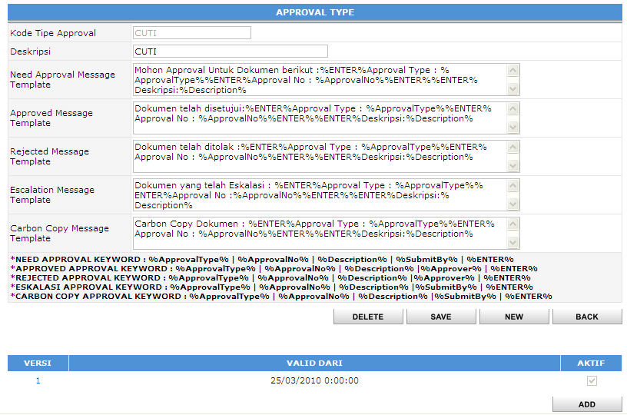

* Fungsi
* Menampilkan, menambah, mengubah dan menghapus data Approval Type.
* Table
* APS_ApprovalType
* Button / Hyperlink
  + - * Delete
* Menghapus Approval Type
  + - * Save
* Menambah dan mengubah Approval Type
  + - * New
* Link ke ApprovalTypeInput.aspx
  + - * Back
* Link ke ApprovalTypeBrowse.aspx
  + - * Add
* Link ke ApprovalTypeInput.aspx
* Query String
* FormMode
  + - * No Version
* Link ke ApprovalTypeVersionInput.aspx
* Query String
* FormMode
* NoDataApprovalTypeVersion

**Screen APSM0100 – Approval Type Version**

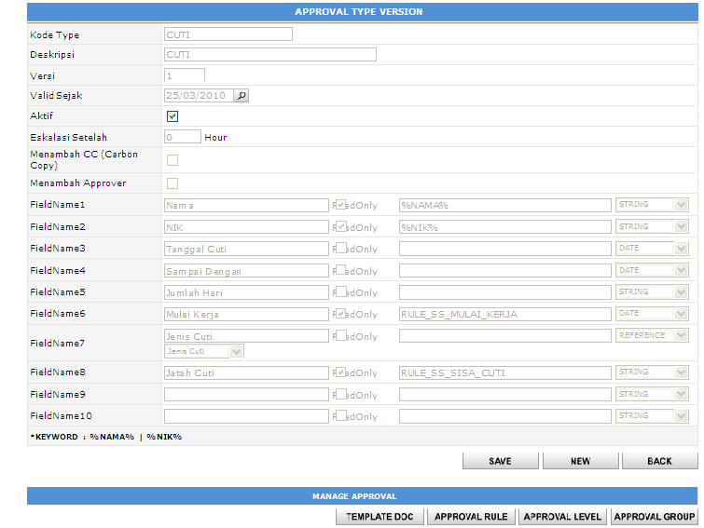

* Fungsi
* Menampilkan, menambah, mengubah dan menghapus data Approval Type Version.
* Table
* APS_ApprovalTypeVersion
* Button / Hyperlink
  + - * Delete
* Menghapus Approval Type Version
* Selama Approval Type Version belum digunakan di suatu Approval
  + - * Save
* Menambah dan mengubah Approval Type Version
* Selama Approval Type Version belum digunakan di suatu Approval
  + - * New
* Link ke ApprovalTypeVersionInput.aspx
  + - * Back
* Link ke ApprovalTypeInput.aspx

**Screen APSM0500 – List Approval Type Version Document Template**

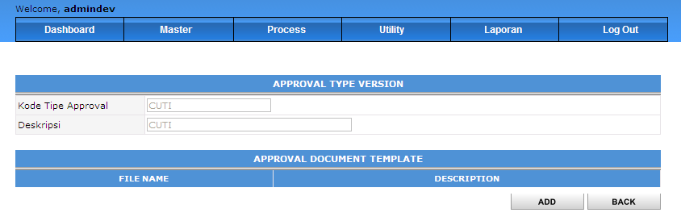

* Fungsi
* Menampilkan Daftar Document Template yg berlaku di approval type version tertentu
* Table
* APS_ApprovalDocument
* Button / Hyperlink
  + - * Add
* Link ke ApprovalDocumentInput.aspx
* Query String
* FormMode
  + - * File Name
* Link ke ApprovalDocumentInput.aspx
* Query String
* FormMode
* NoDataApprovalDocument

**Screen APSM0500 – Approval Type Version Document Template**

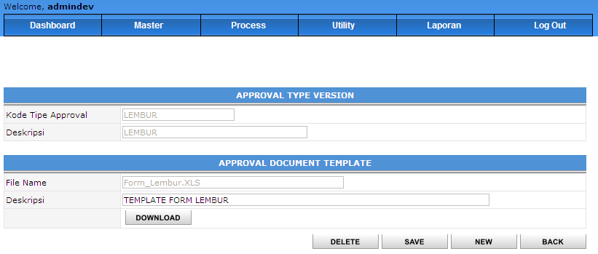

* Fungsi
* Menampilkan,menambahkan,mengubah dan menghapus Document Template.
* Table
* APS_ApprovalDocument
* Button / Hyperlink
  + - * Delete
* Menghapus Approval Type Version Document
* Selama Approval Type Version belum digunakan di suatu Approval
  + - * Save
* Menambah dan mengubah Approval Type Version Document
* Selama Approval Type Version belum digunakan di suatu Approval
  + - * New
* Link ke ApprovalDocumentInput.aspx
  + - * Back
* Link ke ApprovalDocumentBrowse.aspx
  + - * Download
* Meng-download Document tersebut

**Screen APSM0400 – List Approval Type Version Rule**

z

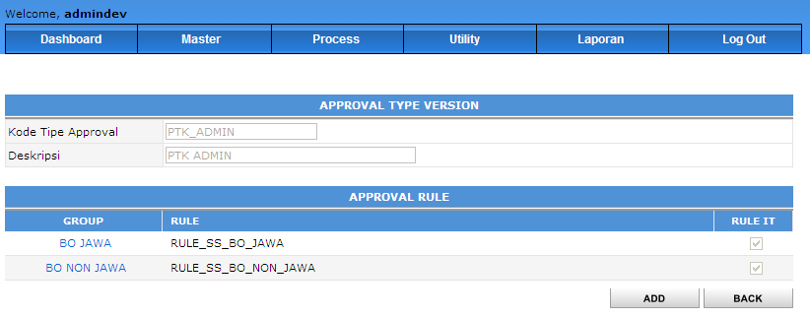

* Fungsi
* Menampilkan list Rule yg berlaku di approval type version tertentu
* Table
* APS_ApprovalRule
* Button / Hyperlink
  + - * Add
* Link ke ApprovalRuleInput.aspx
* Query String
* FormMode
  + - * Group ID
* Link ke ApprovalRuleInput.aspx
* Query String
* FormMode
* NoDataApprovalRule

**Screen APSM0400 – Approval Type Version Rule**

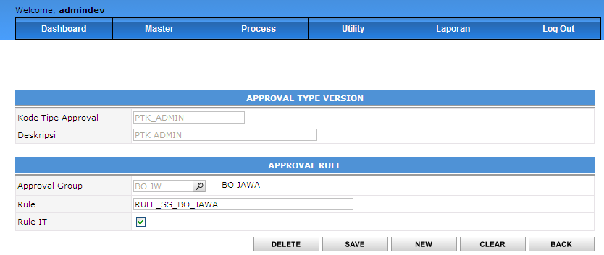

* Fungsi
* Menampilkan,menambahkan,mengubah dan menghapus Rule.
* Table
* APS_ApprovalRule
* Button / Hyperlink
  + - * Delete
* Menghapus Approval Type Version Rule
* Selama Approval Type Version belum digunakan di suatu Approval
  + - * Save
* Menambah dan mengubah Approval Type Version Rule
* Selama Approval Type Version belum digunakan di suatu Approval
  + - * New
* Link ke ApprovalRuleInput.aspx
  + - * Back
* Link ke ApprovalRuleBrowse.aspx
  + - * Clear
* Mengosongkan semua field inputan
* Validasi
  + - * Approval Group
* Menampilkan semua Group yang digunakan di approval type version tersebut
  + - * Rule
* Group terpilih akan diatur oleh suatu field atau berdasarkan dari Store Procedure
  + - * Rule IT
* Checked, diatur berdasarkan SP
* Uncheck,diatur berdasarkan suatu field yg berada dalam approval type version tersebut

**Screen APSM0200 – List Approval Type Version Group**

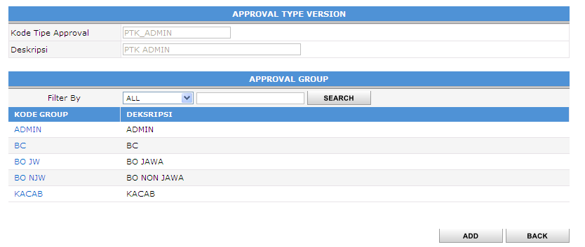

* Fungsi
* Menampilkan list Group yg berlaku di approval type version tertentu
* Table
* APS_ApprovalGroup
* Button / Hyperlink
  + - * Add
* Link ke ApprovalGroupInput.aspx
* Query String
* FormMode
  + - * Kode Group
* Link ke ApprovalgroupInput.aspx
* Query String
* FormMode
* NoDataApprovalGroup

**Screen APSM0200 – Approval Type Version Group**

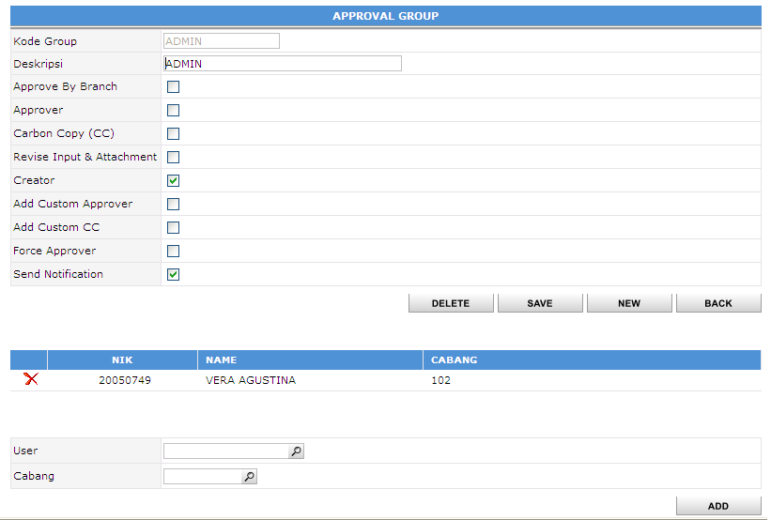

* Fungsi
* Menampilkan,menambahkan,mengubah dan menghapus Group.
* Menampilkan,menambahkan,mengubah dan menghapus GroupUser
* Table
* APS_ApprovalGroup
* APS_ApprovalGroupUser
* Button / Hyperlink
  + - * Delete
* Menghapus Approval Type Version Group
* Selama Approval Type Version belum digunakan di suatu Approval
  + - * Save
* Menambah dan mengubah Approval Type Version Group
* Selama Approval Type Version belum digunakan di suatu Approval
  + - * New
* Link ke ApprovalGroupInput.aspx
  + - * Back
* Link ke ApprovalGroupBrowse.aspx
  + - * Add
* Menambah dan mengubah Approval Type Version Group User
* Icon
* Menghapus Approval Type Version Group User

**Screen APSM0300 – List Approval Type Version Level**

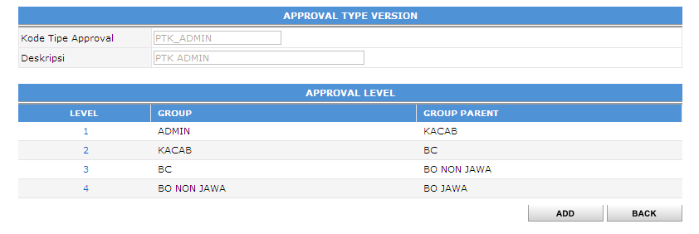

* Fungsi
* Menampilkan list Level-level Group yg berlaku di approval type version tertentu
* Table
* APS_ApprovalLevel
* Button / Hyperlink
  + - * Add
* Link ke ApprovalLevelInput.aspx
* Query String
* FormMode
  + - * Level Group
* Link ke ApprovalLevelInput.aspx
* Query String
* FormMode
* NoDataApprovalLevel

**Screen APSM0300 – Approval Type Version Level**

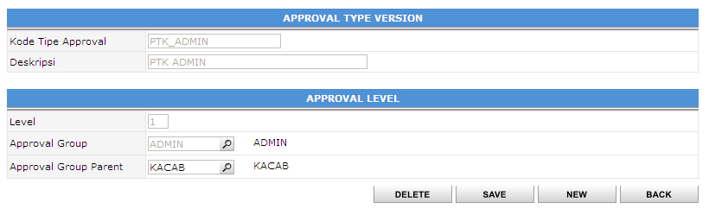

* Fungsi
* Menampilkan,menambahkan,mengubah dan menghapus Level.
* Table
* APS_ApprovalLevel
* Button / Hyperlink
  + - * Delete
* Menghapus Approval Type Version Level
* Selama Approval Type Version belum digunakan di suatu Approval
* Selama Level tersebut belum digunakan di Approval tersebut
  + - * Save
* Menambah dan mengubah Approval Type Version Level
* Selama Approval Type Version belum digunakan di suatu Approval
  + - * New
* Link ke ApprovalLevelInput.aspx
* Query String
* FormMode
* NoDataApprovalLevel
  + - * Back
* Link ke ApprovalLevelBrowse.aspx

**Screen APSM0600 – List Holiday**

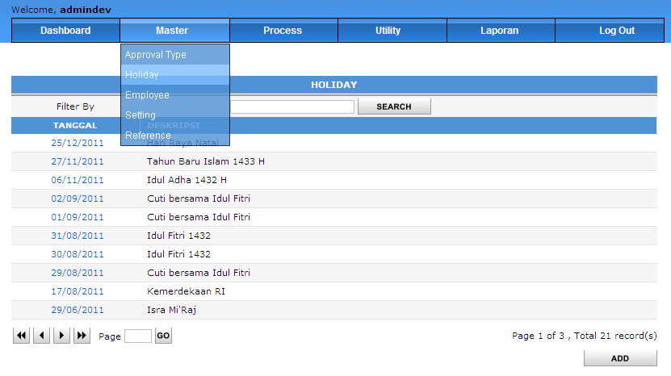

* Fungsi
* Menampilkan list Holiday-holiday
* Table
* APS_Holiday
* Button / Hyperlink
  + - * Add
* Link ke HoliodayInput.aspx
* Query String
* FormMode
  + - * Date Holiday
* Link ke HolidayInput.aspx
* Query String
* FormMode
* NoDataHoliday

**Screen APSM0600 – Holiday**

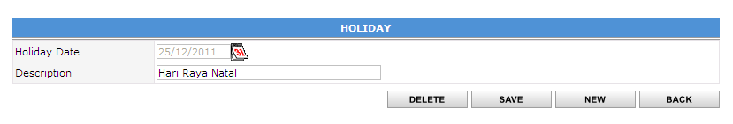

* Fungsi
* Menampilkan,menambahkan,mengubah dan menghapus Holiday.
* Table
* APS_ApprovalHoliday
* Button / Hyperlink
  + - * Delete
* Menghapus Holiday
  + - * Save
* Menambah dan mengubah Holiday
  + - * New
* Link ke HolidayInput.aspx
* Query String
* FormMode
* NoDataHoliday
  + - * Back
* Link ke HolidayBrowse.aspx

**Screen APSM0700 – List Employee**

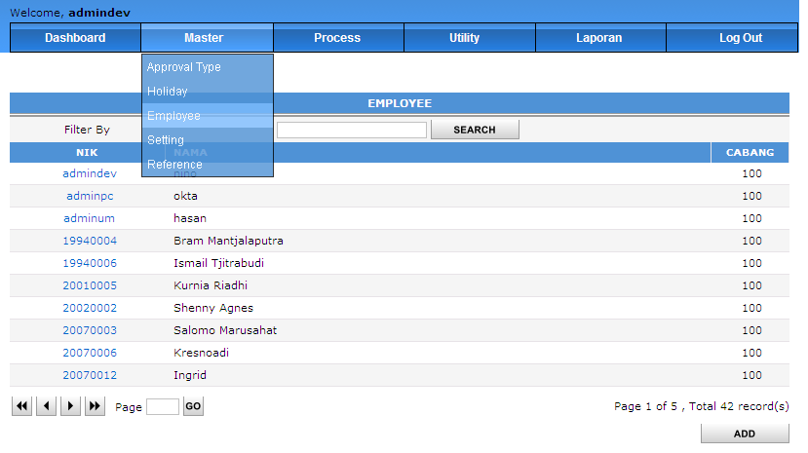

* Fungsi
* Menampilkan list employee
* Table
* APS_Employee
* Button / Hyperlink
  + - * Add
* Link ke EmployeeInput.aspx
* Query String
* FormMode
  + - * NIK
* Link ke EmployeeInput.aspx
* Query String
* FormMode
* NoDataEmployee

**Screen APSM0700 – Employee**

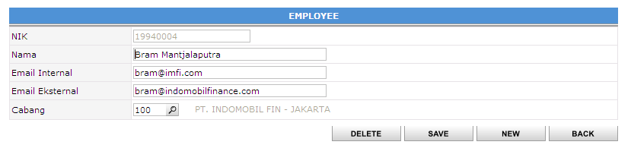

* Fungsi
* Menampilkan,menambahkan,mengubah dan menghapus employee.
* Table
* APS_Employee
* Button / Hyperlink
  + - * Delete
* Menghapus employee
  + - * Save
* Menambah dan mengubah employee
  + - * New
* Link ke EmployeeInput.aspx
* Query String
* FormMode
* NoDataEmployee
  + - * Back
* Link ke EmployeeBrowse.aspx

**Screen APSM0800 – Setting**

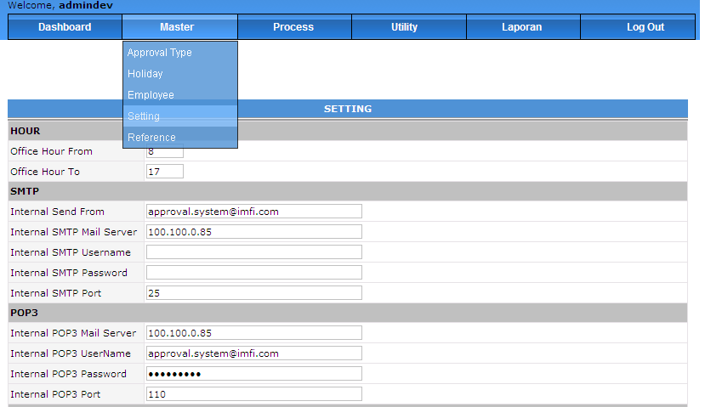

* 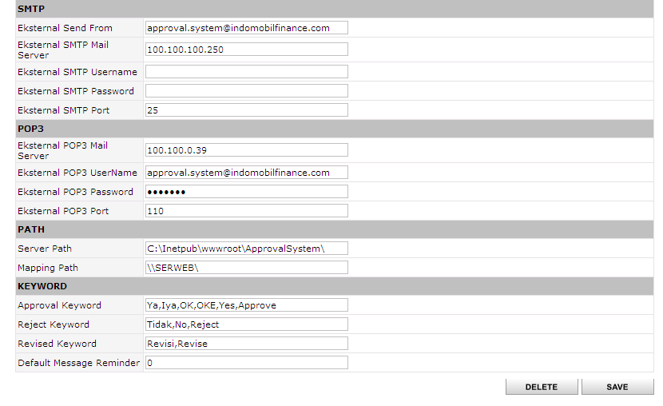Fungsi
* Menampilkan,menambahkan,mengubah dan menghapus Setting.
* Table
* APS_Setting
* Button / Hyperlink
  + - * Delete
* Menghapus Setting
  + - * Save
* Menambah setting untuk pertama kali
* Mengubah setting

**Screen APSM0900 – List Reference**

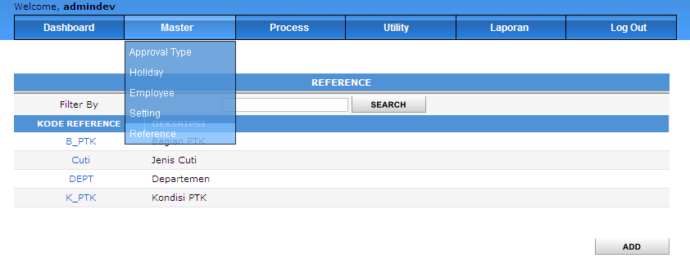

* Fungsi
* Menampilkan list Reference
* Table
* APS_ReferenceHdr
* Button / Hyperlink
  + - * Add
* Link ke ReferenceInput.aspx
* Query String
* FormMode
  + - * Kode Reference
* Link ke Referencenput.aspx
* Query String
* FormMode
* NoDataReferenceHdr

**Screen APSM0900 – Reference**

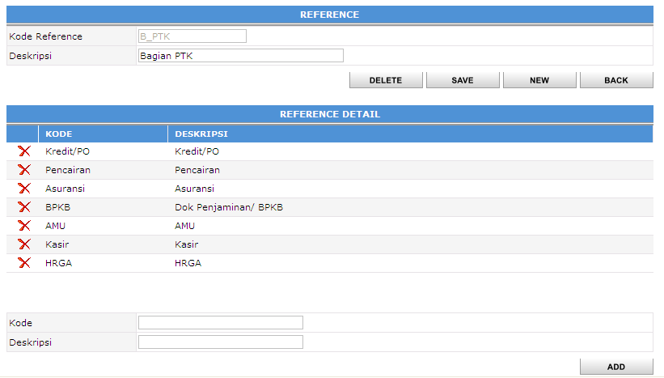

* Fungsi
* Menampilkan,menambahkan,mengubah dan menghapus Reference Hdr.
* Menampilkan,menambah,dan menghapus Reference Dtl
* Table
* APS_ReferenceHdr
* APS_ReferenceDtl
* Button / Hyperlink
  + - * Delete
* Menghapus ReferenceHdr,selama reference detailnya kosong
  + - * Save
* Menambah dan mengubah Reference Hdr
  + - * Add
* Menambah Reference Dtl dari suatu Reference Hdr
  + - * New
* Link ke ReferenceInput.aspx
* Query String
* FormMode
* NoDataReferenceHdr
  + - * Back
* Link ke ReferenceBrowse.aspx
* Icon
* Menghapus Reference Dtl

**Screen APST0100 – Approval**

* **Input**

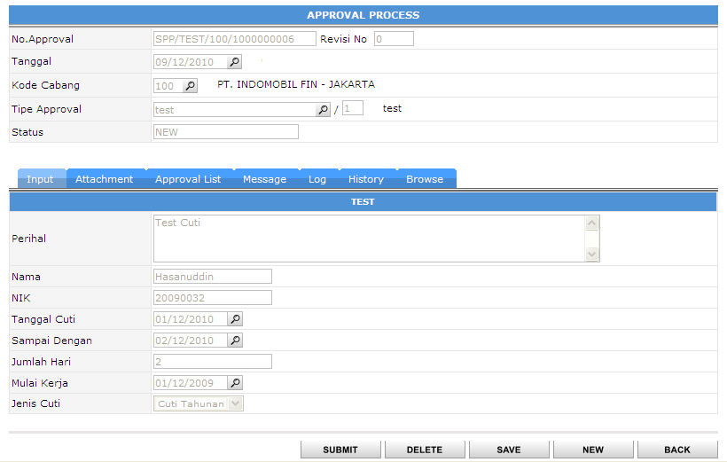

* Fungsi
* Menampilkan,menambahkan,mengubah dan menghapus Approval Transaction
* Melakukan APPROVE/ REJECT/ REVISE (bagi para approver)
* Table
* APS_ApprovalTransaction
* APS_ApprovalList
* APS_ApprovalLog
* Button / Hyperlink
  + - * New
* Link ke ApprovalHeader.aspx
* Query String
* FormMode
* NoDataReferenceHdr
  + - * Approve/ Revise / Reject
* Link ke ApprovalHeader.aspx
* Insert ke APS_ApprovalLog
* Update ke APS_ApprovalList
* Update ke APS_ApprovalTransaction
* Visible btn
  + - * + Status Transaction = Process / Submit
        + User login adalah para Approver
        + Status Para Approver = New
* Query String
* FormMode
* NoDataApprovalTransaction
  + - * Submit
* Link ke ApprovalHeader.aspx
* Update ke ApprovalTransaction
* Visible btn
  + - * + Status Transaction = New / Revise
        + User login adalah pembuat approval
      * Back
* Link ke ReferenceBrowse.aspx
  + - * Delete
* Menghapus APS_ApprovalTransaction
* Menghapus APS_ApprovalList
* Menghapus APS_ApprovalLog
* Menghapus APS_ApprovalAttachment
* Menghapus APS_ApprovalMessage
* Visible btn
  + - * + Status Transaction = New
      * Save
* Menambah dan mengubah ApprovalTransaction
* **Attachment**

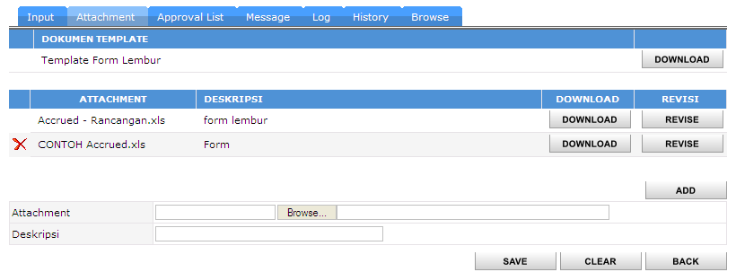

* Fungsi
* Menambahkan dan menghapus Approval Attachment
* Merevisi suatu attachment
* Table
* APS_ApprovalAttachment
* APS_ApprovalDocument
* Button / Hyperlink
  + - * DOWNLOAD
* Attribute
* FilePath
* File Name
  + - * REVISE
* Attribute
* NoDataApprovalAttachment
* Visible btn
  + - * + Status Transaction = New/ Process / Submit
        + Pembuat Attachment <> User Login
        + Group User IsAbleToRevise
        + Attachment IsRevise=False
      * ADD
* Detail Input Attachment.visible=True
* Visible btn
  + - * + Status Transaction = New/ Process / Submit
        + Group User login = IsAbleToRevise
        + Pembuat Attachment=User Login
        + Status Para Approver = New
      * SAVE
* Create Attachment
  + - * + Insert APS_ApprovalLog
        + Insert APS_ApprovalAttachment
        + QueryString : FormMode
        + Link ke ApprovalAttachment.aspx
* Revisi Attachment
  + - * + Insert APS_ApprovalLog
        + Update Old APS_ApprovalAttachment
        + Insert APS_ApprovalAttachment
        + QueryString : FormMode
        + Link ke ApprovalAttachment.aspx
* Visible btn
  + - * + Status Transaction = New / Revise
        + User login adalah pembuat approval
      * CLEAR
* Mengosongkan field Detail Input Attachment
  + - * BACK
* Link ke ApprovalHeader.aspx
* QueryString
* NoDataApprovalTransaction
* Icon

Pembuat Approval

* Status Transaction = New / Revise
* Attachment Dibuat = User Login

Para Approver

* Attachment Dibuat = User Login
* Status Transaction = Submit/ Process
* Status Approver = New
* **Approval List**

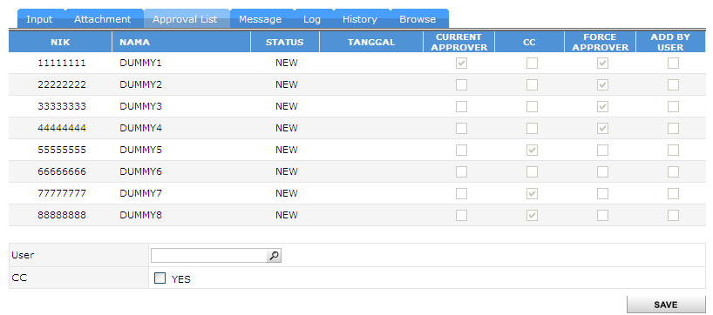

* Fungsi
* Menambahkan user ke dalam susunan Level Approval List
* Table
* APS_ApprovalList
* Button / Hyperlink
  + - * SAVE
* Update APS_ApprovalList
* Insert APS_ApprovalList
* Insert APS_ApprovalLog
* Visible
  + - * + Group User login “AddCustomApprover” atau “AddCustomCC”
        + Status Transaction <> Approver
        + Status Approver New
* **Approval Message**

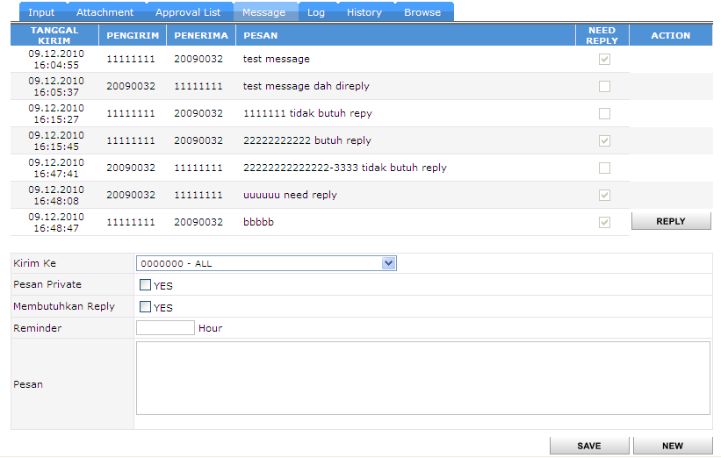

* Fungsi
* Menampilkan message-message kepada user login
* Table
* APS_ApprovalMessage
* Button / Hyperlink
  + - * SAVE
* Create Message
  + - * + Insert APS_ApprovalMessage
* Reply Message
  + - * + Insert New APS_ApprovalMessage
        + Update Replied APS_ApprovalMessage
* Link ke ApprovalMessage.aspx
* QueryString: FormMode Edit
  + - * New
* Link ke ApprovalMessage.aspx
* **Approval Log**

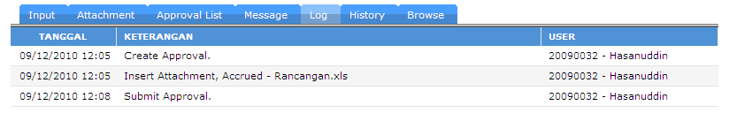

* Fungsi
* Menampilkan event-event dari approval tersebut
* Table
* APS_ApprovalLog
* **Approval History**

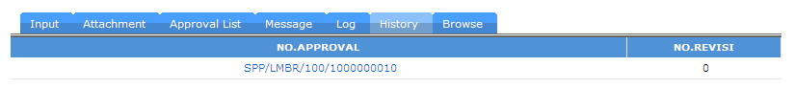

* Fungsi
* Menampilkan approval yang telah direvisi
* Table
* APS_ApprovalTransaction
* Button / Hyperlink
  + - * No.Approval
* QueryString:
  + - * + NoDataApprovalTransaction
        + Link ke ApprovalHeader.aspx
* **Approval Browse**

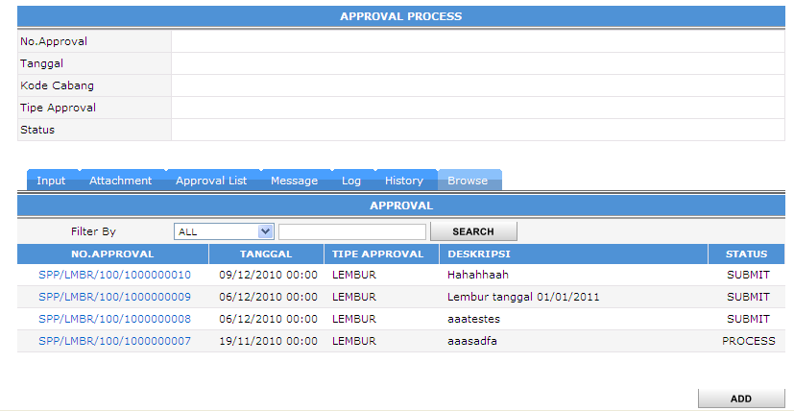

* Fungsi
* Menampilkan approval berdasarkan user login
* Table
* APS_ApprovalTransaction
* Button / Hyperlink
  + - * No.Approval
* QueryString:
  + - * + NoDataApprovalTransaction
        + Link ke ApprovalHeader.aspx
      * ADD
* QueryString:
  + - * + NoDataApprovalTransaction
        + Link ke ApprovalHeader.aspx
        + FormMode ADD

**Screen CSM0300 – Group List**

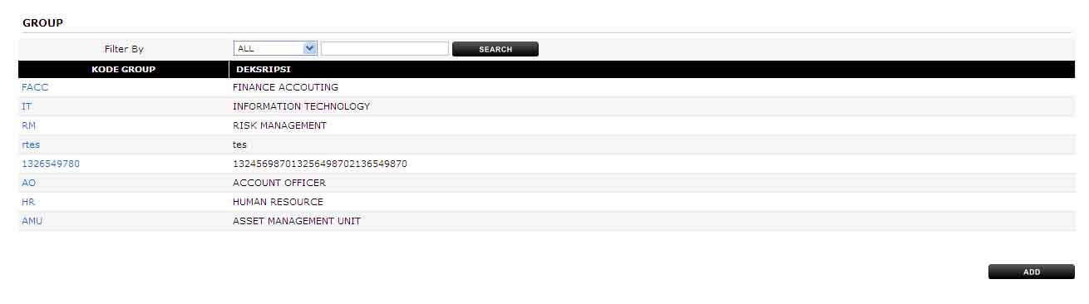

* Fungsi
* Menampilkan Daftar Group
* Table
* CS_Group
* Filter
* Kode Group
* Deskripsi
* Button / Hyperlink
  + - * Add
* Link ke GroupInput.aspx
* Query String
* FormMode
  + - * NIK
* Link ke GroupInput.aspx
* Query String
* FormMode
* NoDataGroup

**Screen CSM0300 – Group Input**

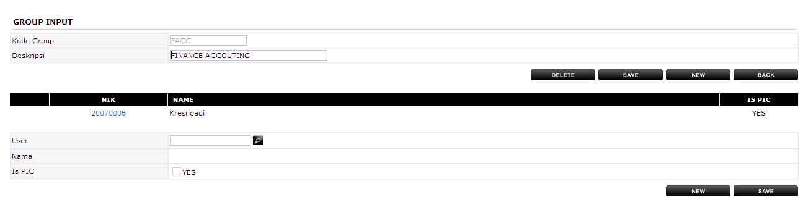

* Fungsi
* Menampilkan, menambah, mengubah dan menghapus data Group
* Menampilkan, menambah, mengubah dan menghapus data Group User
* Table
* CS_Group
* CS_GroupUser
* Button
  + - * New
* Link ke GroupInput.aspx
* Query String
* FormMode
  + - * Save
* Insert data ke Table CS_Group
* Update data ke Table CS_Group
  + - * Delete

Delete data dari Table CS_Group

* + - * Back

Link ke GroupBrowse.aspx

* User Group
  + - * Save (

Insert data ke Table CS_GroupUser

* + - * Delete icon (Tab Group)[Selama Group belum digunakan]

Delete data dari Table CS_GroupUser

* Validasi Group
  + - * Saat Delete, jika Group sudah digunakan, tidak boleh dihapus
      * Saat Save, Kode Group tidak boleh ada di database
      * Saat Save, Kode Group dan Deskripsi harus diisi
* Validasi Group User
  + - * Saat Delete, jika Group sudah terlibat dalam suatu transaksi, tidak boleh dihapus
      * Saat Save, User tidak boleh ada di database
      * Saat Save, Kode User harus dilengkapi
      * 1 Group hanya dapat memiliki 1 PIC User

**Screen CSM0400 – Setting**

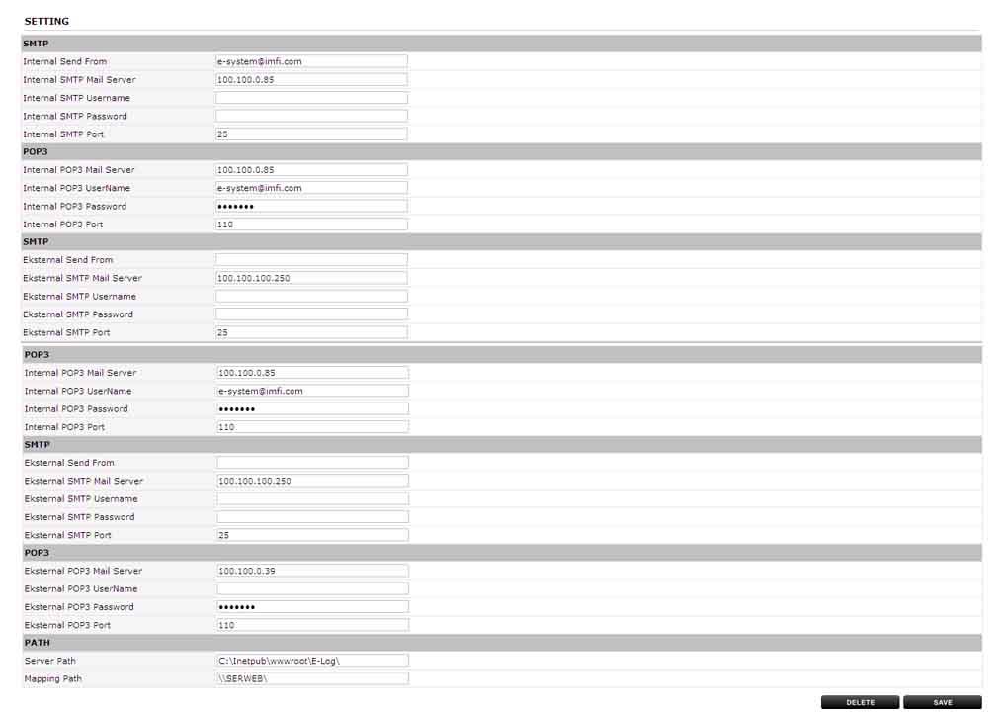

* Fungsi
* Menampilkan, menambah, mengubah dan menghapus Setting
* Table
* CS_Setting
* Button
  + - * Save
* Insert data ke Table CS_Setting
* Update data ke Table CS_Setting
  + - * Delete

Delete data dari Table CS_Setting

**Screen CSM0500 – Follow Up List**

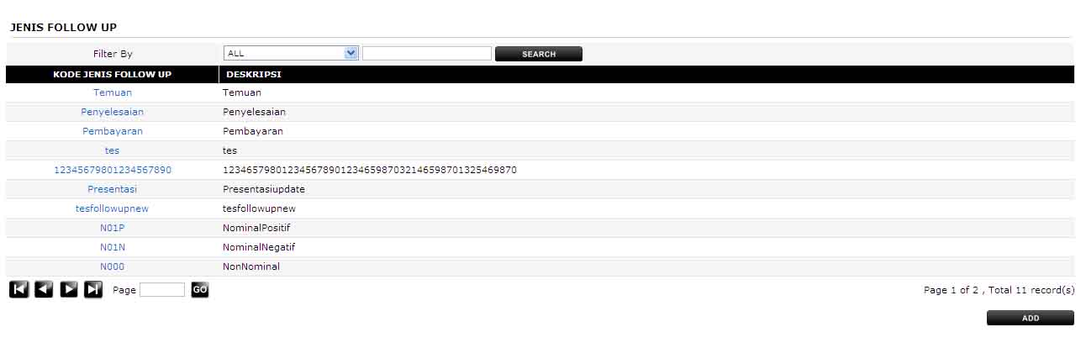

* Fungsi
* Menampilkan Daftar Follow Up
* Table
* CS_JenisFollowUp
* Filter
* Kode
* Deskripsi
* Button / Hyperlink
  + - * Add
* Link ke FollowUpInput.aspx
* Query String
* FormMode
  + - * Kode
* Link ke FollowUpInput.aspx
* Query String
* FormMode
* NoDataFollowUp

**Screen CSM0500 – FollowUp Input**

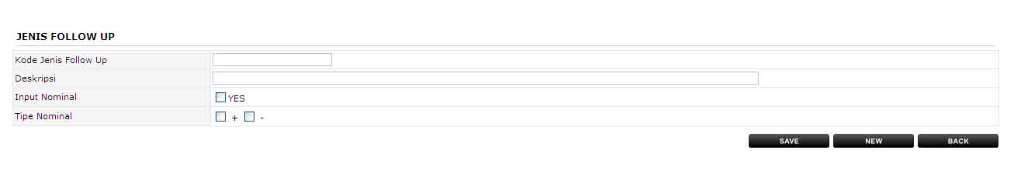

* Fungsi
* Menampilkan, menambah, mengubah dan menghapus data Follow Up
* Table
* CS_JenisFollowUp
* Button
  + - * New
* Link ke FollowUpInput.aspx
* Query String
* FormMode
  + - * Save
* Insert data ke Table CS_FollowUp
* Update data ke Table CS_FollowUp
  + - * Delete

Delete data dari Table CS_FollowUp

* + - * Back

Link ke FollowUpBrowse.aspx

* Validasi User
  + - * Saat Delete, jika FollowUp sudah digunakan ke dalam Jenis Pencatatan, tidak boleh dihapus
      * Saat Save, Kode yang sama tidak boleh ada di database
      * Saat Save, Kode, dan Deskripsi harus diisi

**Screen** CST0100 **– Input Pencatatan**

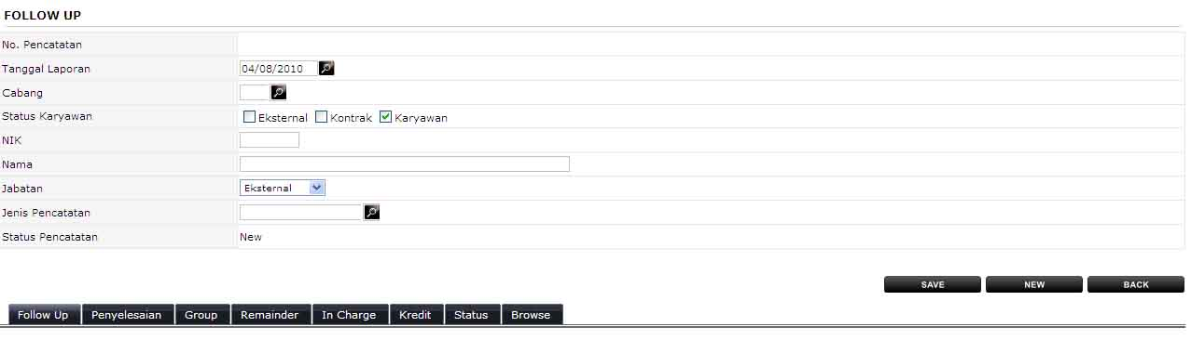

* Fungsi
* Menampilkan, menambah, dan menghapus data Transaksi Pencatatan
* Table
* CS_Penggelapan
* CS_JenisPenggelapan(ref)
* Button
  + - * New
* Link ke caseFollowUp.aspx
* Query String
* FormMode
  + - * Save
* Insert data ke Table CS_Penggelapan
* Query String
* FormMode
  + - * Delete
* Delete dari Table CS_Penggelapan By NoDataPenggelapan
* Delete data ke Table CS_PenggelapanFollowUp
* Delete data ke Table CS_PenggelapanTindakLanjut(Penyelesaian)
* Delete data ke Table CS_PenggelapanGroup
* Delete data ke Table CS_PenggelapanRemainder
* Delete data ke Table CS_PenggelapanInCharge
* Delete data ke Table CS_PenggelapanKaryawanDtl
* Delete data ke Table CS_PenggelapanKreditKaryawan
* Link ke caseFollowUp.aspx
* Query String
* FormMode
  + - * Tab
  + Penyelesaian
* Link ke caseTindakLanjut.aspx
* Query String
* FormMode
* NoDataTindakLanjut
  + Group
* Link ke caseGroup.aspx
* Query String
* FormMode
* NoDataGroupPenggelapan
  + Reminder
* Link ke caseRemainder.aspx
* Query String
* FormMode
* NoDataRemainder
  + InCharge
* Link ke caseInCharge.aspx
* Query String
* FormMode

NoDataInCharge

* + Kredit
* Link ke caseKredit.aspx
* Query String
* FormMode

NoDataKreditKaryawan

* Validasi
  + - * Cabang,Nama, Jenis Pencatatan harus diisi
      * Delete,khusus untuk PIC user dari PIC Group Jenis Pencatatan tersebut.
      * Open,khusus untuk PIC user dari Group-group dalam Jenis Pencatatan tersebut
      * Close,khusus untuk PIC user dari Group-group dalam Jenis Pencatatan tersebut

**Screen** CST0100 **– Input Follow Up**

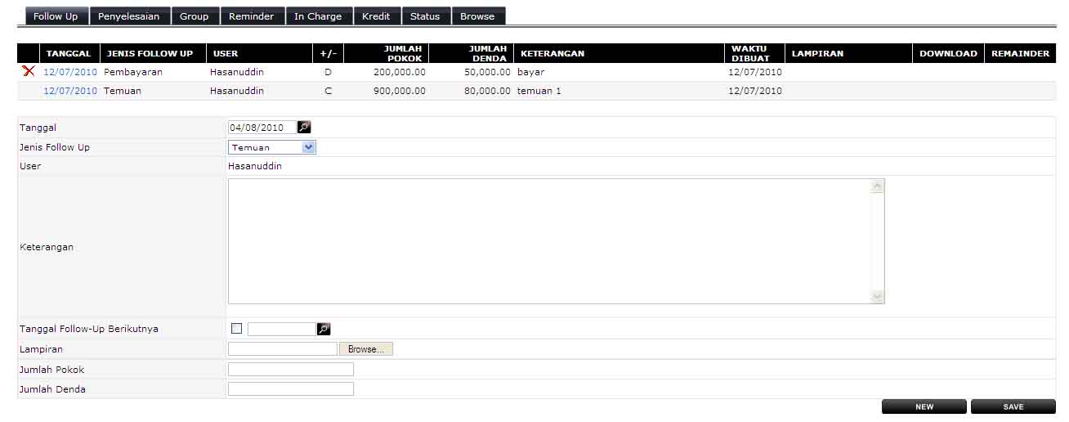

* Fungsi
* Menampilkan, menambah, dan menghapus data Pencatatan Follow Up
* Table
* CS_PenggelapanFollowUp
* CS_JenisPenggelapanFollowUp(ref)
* Button
  + - * New
* Link ke caseFollowUp.aspx
* Query String
* FormMode
  + - * Save
* Insert data ke Table CS_PenggelapanFollowUp
* Query String
* FormMode
  + - * Delete (icon)
* Delete dari Table CS_PenggelapanFollowup by NoDataFollowUp
* Query String
* FormMode
* Validasi
  + - * Saat Save, Keterangan harus diisi
      * Delete(icon) terlihat untuk orang yg membuat FollowUp tersebut dan terletak paling atas dari repeater

**Screen** CST0100 **– Input Penyelesaian**

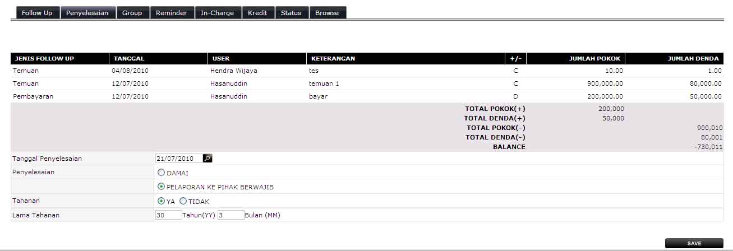

* Fungsi
* Menambah, dan mengubah data Pencatatan Penyelesaian
* Menampilkan total perhitungan dari Follow Up yg melibatkan perhitungan
* Table
* CS_PenggelapanTindakLanjut
* Button
  + - * Save
* Insert data ke Table CS_PenggelapanTindakLanjut
* Update date ke Table CS_PenggelapanTindakLanjut
* Query String
* FormMode

**Screen** CST0100 **– Input Group**

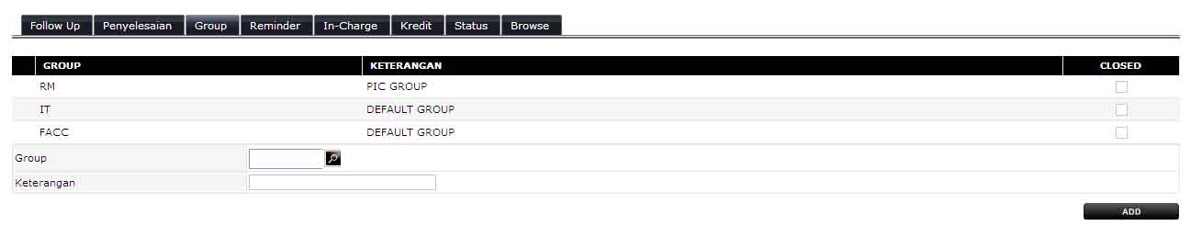

* Fungsi
* Menambah, dan menampilkan data Pencatatan Penyelesaian
* Table
* CS_PenggelapanTindakLanjut
* CS_Group(ref)
* Button
  + - * Add
* Insert data ke Table CS_PenggelapanGroup
* Query String
* FormMode
* Validasi
  + - * Add,khusus untuk user-user yg termasuk di dalam PIC Group.
      * Group dan Keterangan harus diisi

**Screen** CST0100 **– Input Reminder**

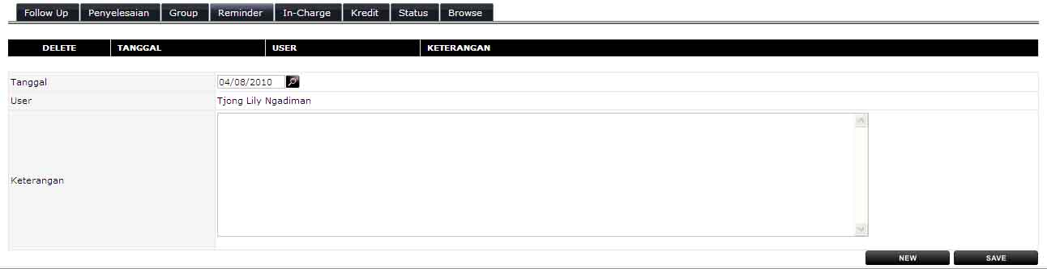

* Fungsi
* Menambah,mengubah,menghapus dan menampilkan data Pencatatan Reminder
* Table
* CS_PenggelapanReminder
* Button
  + - * Save
* Insert data ke Table CS_PenggelapanReminder
* Update date ke table CS_PenggelapanReminder
* Query String
* FormMode
* Validasi
  + - * Keterangan harus diisi

**Screen** CST0100 **– Input InCharge**

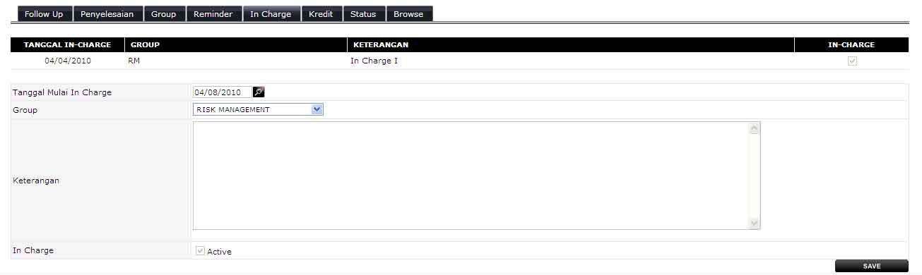

* Fungsi
* mengubah data Pencatatan In Charge
* Table
* CS_PenggelapanInCharge
* CS_PenggelapanGRoup(ref)
* Button
  + - * Save
* Update date ke table CS_PenggelapanInCharge
* Query String
* FormMode
* Validasi
  + - * Keterangan harus diisi
      * Save hanya dilakukan oleh PIC user dari Group yg InCharge saat ini

**Screen** CST0100 **– Input Kredit**

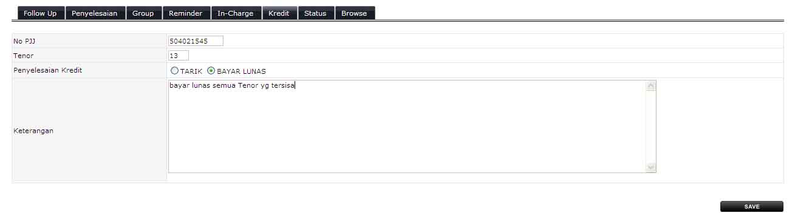

* Fungsi
* membuat dan mengubah data Pencatatan Kredit
* Table
* CS_PenggelapanKreditKaryawan
* Button
  + - * Save
* Insert dan Update date ke table CS_PenggelapanKreditKaryawan
* Query String
* FormMode
* Validasi
  + - * NoPjj, Tenor, dan Keterangan harus diisi

**Screen** CST0100 **– Input Status**

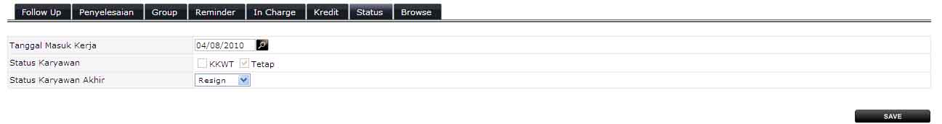

* Fungsi
* membuat dan mengubah data Pencatatan Status Akhir dari karyawan
* Table
* CS_PenggelapanKaryawanDtl
* Button
  + - * Save
* Insert dan Update date ke table CS_PenggelapanKaryawanDtl
* Query String
* FormMode

**Screen CST0100 – Browse**

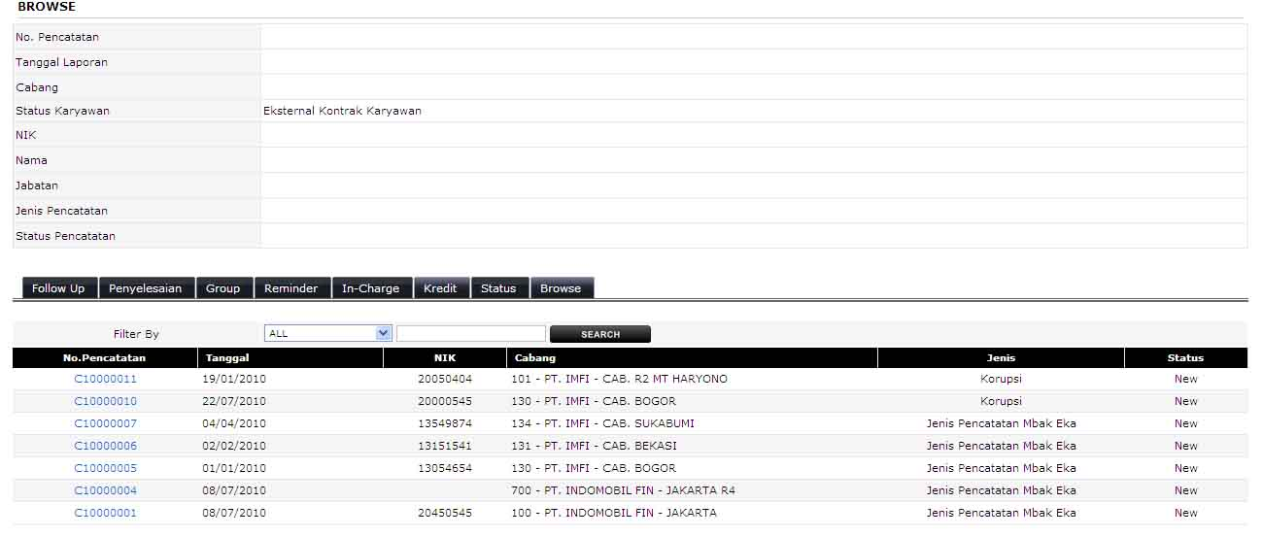

* Fungsi
* Menampilkan Pencatatan
* Table
* CS_Penggelapan
* Tab
  + Input
* Link ke caseFollowUp.aspx
* Query String
* FormMode
* NoDataPenggelapan
  + - * Tab
  + Penyelesaian
* Link ke caseTindakLanjut.aspx
* Query String
* FormMode
* NoDataTindakLanjut
  + Group
* Link ke caseGroup.aspx
* Query String
* FormMode
* NoDataGroupPenggelapan
  + Reminder
* Link ke caseRemainder.aspx
* Query String
* FormMode
* NoDataRemainder
  + InCharge
* Link ke caseInCharge.aspx
* Query String
* FormMode

NoDataInCharge

* + Kredit
* Link ke caseKredit.aspx
* Query String
* FormMode

NoDataKreditKaryawan